ÔN TẬP HỌC KỲ 1 (BUỔI 4) – ĐỀ THI THỬ (Thời gian: 60 phút)
Họ tên: …………………………..…..…………………… Lớp: 7B1/ …... Ngày: …. / … / 20….
Câu 1 (2 điểm): Thực hiện phép tính (tính nhanh nếu có thể)
a) 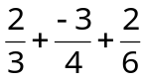 c) 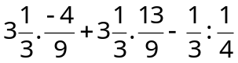
b) 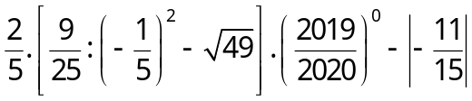 d) 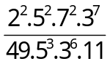
Câu 2 (2,5 điểm): Tìm x biết:
- 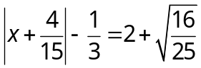 b) 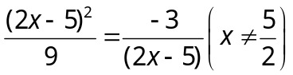 c) 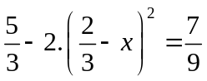
Câu 3 (1 điểm):
a) Tìm a, b, c biết: 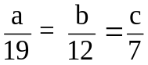 và b – c = -15.
b) Cho hàm số y = f(x) = 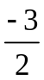x – 3 . Tính f(0), f(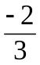).
Câu 4 (1 điểm). Để hưởng ứng phong trào trồng cây bảo vệ môi trường, học sinh ba lớp 7A, 7B, 7C đã trồng 33 cây xanh. Lớp 7A có 40 học sinh, lớp 7B có 44 học sinh và lớp 7C có 48 học sinh. Hỏi mỗi lớp phải trồng bao nhiêu cây xanh biết rằng số cây xanh tỉ lệ với số học sinh.
Câu 5 (3 điểm)(P.C.Trinh-2020-2021) Cho tam giác ABC. Gọi M, N theo thứ tự là trung điểm của AB và AC, trên tia đối của tia NM lấy điểm I sao cho NI = NM.
a) Chứng minh tam giác ANI bằng tam giác CNM
b) Chứng minh MC = AI và MC // AI
c) Chứng minh MN // BC và 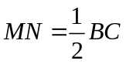
d) Trên đoạn AI lấy điểm E, trên đoạn MC lấy điểm F sao cho AE = CF. Chứng minh 3 điểm E, N, F thẳng hàng.
Câu 6 (0,5 điểm)-(GV-2019-2020): Cho dãy tỉ số bằng nhau 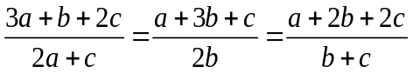.
Tính giá trị của biểu thức: 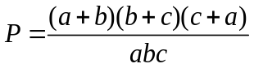, với các mẫu số khác 0.
---Hết---
II. Bài tập về nhà
Bài 3.1. Tính giá trị các biểu thức: a) 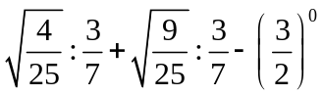 b) 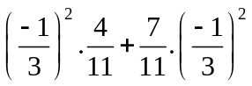
c) 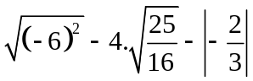 d) 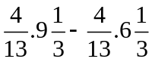 e) 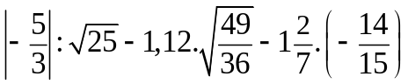
Bài 3.2. Tìm x, y, z biết: a) 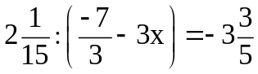 b) 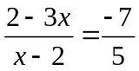 c) 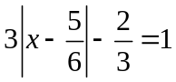
d) 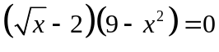 e) 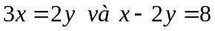 g) 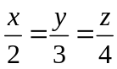 và x + 2y – 3z = -20
Bài 3.3. Ngày 02 tháng 10 năm 2019, Phòng Giáo dục và Đào tạo quận Hoàng Mai có ra văn bản về việc tham gia cuộc thi “Tôi yêu hàng Việt Nam” năm 2019. Kết thúc hội thi, về phía học sinh, Ban tổ chức nhận được 250 tấm ảnh của bốn khối 6, 7, 8, 9. Biết rằng số tấm ảnh của các khối 6, 7, 8, 9 lần lượt tỉ lệ với 2; 5; 8; 10. Hỏi mỗi khối đã gửi về ban tổ chức bao nhiêu tấm ảnh?
Bài 3.4. Một máy photocopy siêu tốc quay được 1 bản trong giây. Hỏi với tốc độ như vậy, máy sẽ quay được bao nhiêu bản trong 5 phút? Như vậy, để quay được 6660 đề thi học kỳ I môn Toán của khối 7 quận Hoàng Mai thì quay trong thời gian bao lâu?
Bài 3.5. Cho độ dài ba cạnh của một tam giác lần lượt tỉ lệ nghịch với 2; 3 và 6. Tính chu vi của tam giác đó biết hiệu độ dài cạnh lớn nhất và cạnh nhỏ nhất là 6cm.
Bài 3.6. Cho tam giác ABC có AB = AC, tia phân giác của góc BAC cắt cạnh BC tại H.
a) Chứng minh: ΔABH = ΔACH. Từ đó suy ra AH  BC.
b) Từ C kẻ đường thẳng vuông góc với AC cắt tia AH tại D; từ D kẻ đường thẳng vuông góc với AD cắt tia AC tại E; kẻ CF DE. Trên tia đối của tia FC lấy điểm G sao cho FC = FG. Chứng minh: DC = DB = DG.
c) Chứng minh: Tam giác BCG vuông. d) Chứng minh: AB // GE.
Bài 3.7*. Tìm GTNN, GTLN (nếu có): a)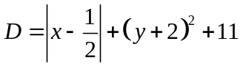 b) 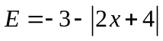
Bài 3.8*. Cho 4 số thực a, b, c, d khác 0 thỏa mãn 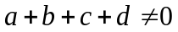 và 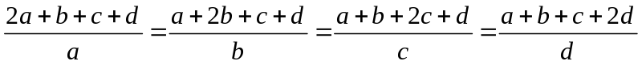. Tính 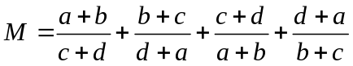
---- Hết -----

